МИНИСТЕРСТВО ЦИФРОВОГО РАЗВИТИЯ, СВЯЗИ И

МАССОВЫХ КОММУНИКАЦИЙ РОССИЙСКОЙ ФЕДЕРАЦИИ

Ордена Трудового Красного Знамени

федеральное государственное бюджетное образовательное

учреждение высшего образования

«Московский технический университет связи и информатики»

Кафедра «Информатика»

ОТЧЕТ

по дисциплине «Компьютерная графика»

Практическая работа № 3

Растровый графический редактор GIMP

Выполнил: студент группы БЭИ №2202

Кулешов А.С.

Принял: доцент, кн. Борисова О. А.

Москва 2022

ЗАДАНИЕ

**Цель работы:** приобрести практические навыки работы в растровом графическом редакторе GIMP

Задачи:

ЗАДАНИЕ:

1. Изменить цвет глас на изображении (фотографии) – применить разные три цвета. Результат представить в виде коллажа из всех изображений в рамке.

2. Изменить цвет любого объекта на изображении.

3. Представить изображения с применением инструмента «Фильтры» – 4 изображения. Результат представить в виде коллажа из всех изображений в рамке.

4. Представить изображения с применением инструмента «Цвет» – 4 изображения. Результат представить в виде коллажа из всех изображений в рамке.

5. Выполнить улучшение изображения (повысить резкость изображения и другое) – 1 изображение.

6. Выполнить всплеск цвета на черно-белом изображении с помощью «маски слоя» и «Альфа-канала» - 2 изображения.

В выводе представить исходное изображение и обработанное.

Все готовые изображения представить в рамке.

Контрольные вопросы.

1. Сформулируйте понятие «Цвет» в компьютерной графике, его применение.

2. Для чего применяют фильтры, алгоритм применения.

3. Инструмент «штамп и лечебная кисть» для чего применяется.

СОДЕРЖАНИЕ

Введение ……………………………………………………………………....…..4

Работа с цветом .…………………………….……...…….……………………….5

Вывод .………………………………………………………….……...…….…..11

Ответы на контрольные вопросы ………….……………………………..…….16

Список использованной литературы ……………...……………………..…….17

ВВЕДЕНИЕ

GNU Image Manipulation Program или GIMP («Гимп») — свободно распространяемый растровый графический редактор, программа для создания и обработки растровой графики и частичной поддержкой работы с векторной графикой. Является кроссплатформенным ПО. Поддерживается на большинстве операционных системах, в том числе и GNU/Linux, macOs и Windows. Удобство использования увеличивается наличием большого количества сторонних дополнительных программных пакетов, компонентов и плагинов.

Изначально сокращение «GIMP» означало англ. General Image Manipulation Program, а в 1997 году полное название было изменено на «GNU Image Manipulation Program», и программа официально стала частью проекта GNU.

Типичные задачи, которые можно решать при помощи GIMP, включают в себя создание графики и логотипов, масштабирование и кадрирование фотографий, раскраску, комбинирование изображений с использованием слоёв, ретуширование и преобразование изображений в различные форматы.

РАБОТА С ЦВЕТОМ

Выполнение заданий при помощи растрового редактора GIMP.

ХОД РАБОТЫ

1. Использую инструмент «Свободное выделение», и выделю глаза, затем растушую выделение и заполню цветом, при помощи инструмента «Тонирование». Затем добавлю рамку к изображению.
2. Повторю процесс из 1) к другой части изображения.



Рисунок 1 – Инструмент «Свободное выделение»



Рисунок 2 – Инструмент «Тонирование»



Рисунок 3 – Инструмент «Добавить рамку»

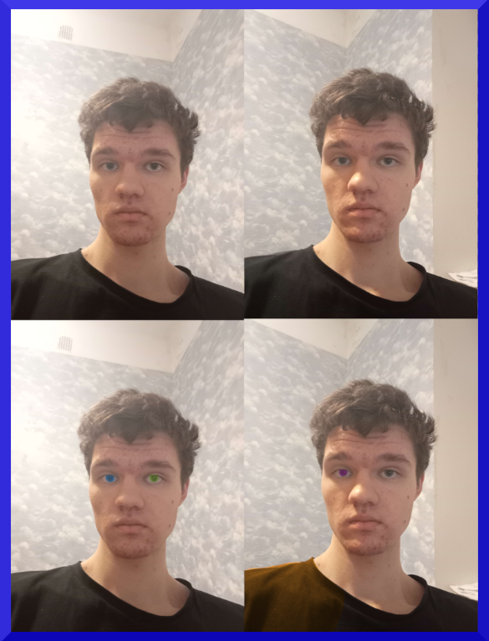

Рисунок 4 –Результат первых двух заданий

1. Использую разнообразные фильтры на изображениях: «Гауссово размытие, Комикс, Кубизм, шум в RGB». Помещу это изображение в нечёткую рамку.

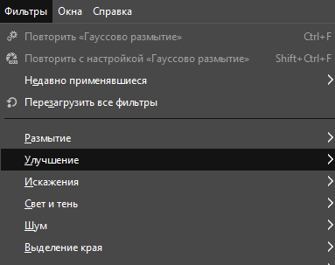

Рисунок 5 – Выбор фильтров

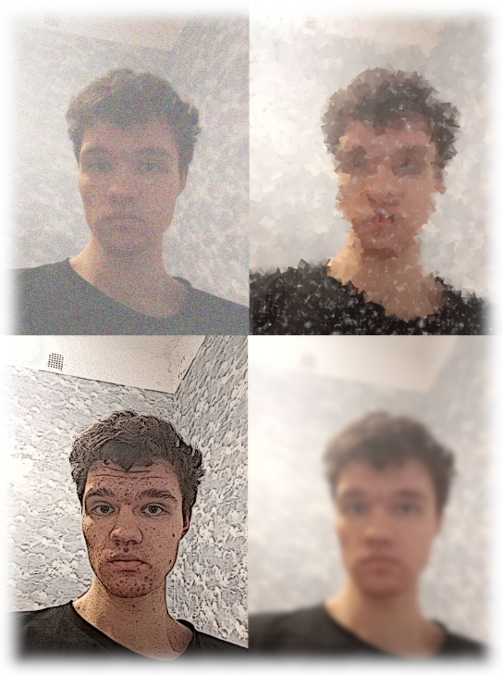

Рисунок 6 – результат к заданию 3

1. Использую разнообразные инструменты «цвета»: «Цветовой баланс, температура цвета, Тон-Цветность, Яркость-контраст». Помещу и это изображение в нечёткую рамку.

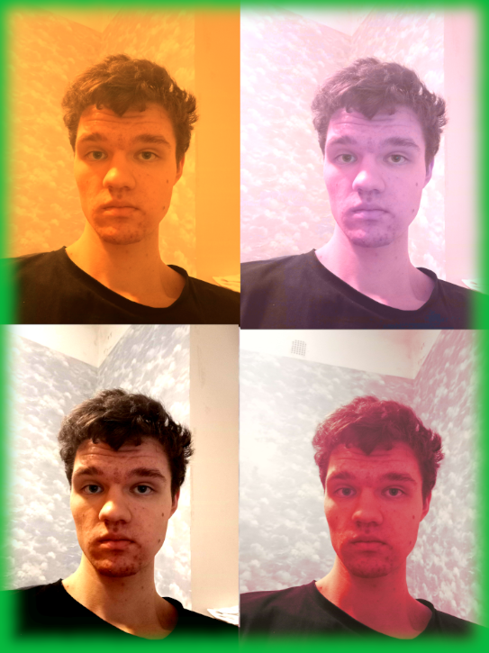

Рисунок 7 – результат к заданию 4

1. Улучшу резкость при помощи «Фильтры -> Улучшение -> Повысить резкость». Создам два изображения, оригинальное и новое.

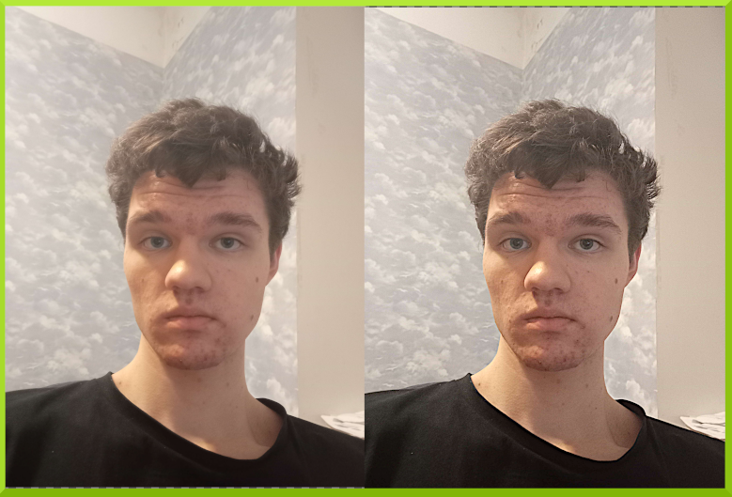

Рисунок 8 – результат к заданию 5

1. При помощи инструмента выделение удалю часть изображения с черно-белого слоя, «сзади» останется часть цветного слоя. В соответствии с требованиями опять добавлю рамку.

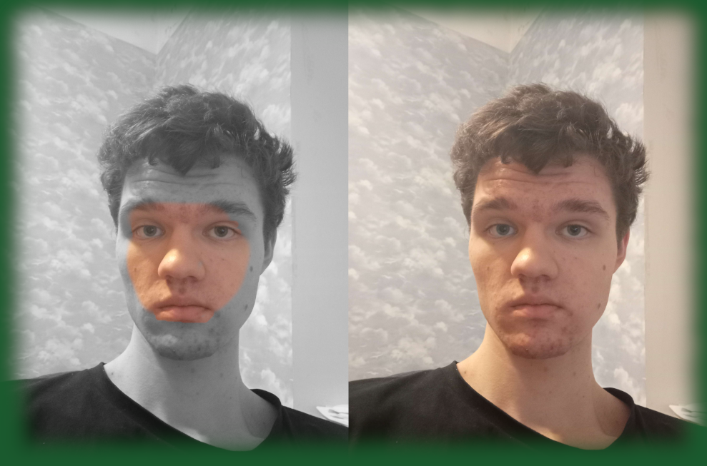

Рисунок 9 – результат к заданию 5

ВЫВОД

1. Научились работать с инструментами «Цвет» и «Фильтры» в растровом редакторе GIMP
2. Научились создавать быстрые рамки при помощи инструмента «Декорирование»
3. Сумели произвести ряд преобразований с фотографиями, получив новые



Рисунок 10 – первое оригинальное изображение



Рисунок 11 – второе оригинальное изображение



Рисунок 12 – Конечное изображение к заданиям №1-2



Рисунок 13 – Конечное изображение к заданию №3



Рисунок 14 – Конечное изображение к заданию №4



Рисунок 15 – Конечное изображение к заданию №5



Рисунок 16 – Конечное изображение к заданию №6

ОТВЕТЫ НА КОНТРОЛЬНЫЕ ВОПРОСЫ

1. Цвет – минимальная фундаментальная единица измерения графической информации. Изображение может быть распознано таковым только в том случае, если оно имеет цвет. У цвета также есть глубина, чем она выше, тем большее количество изображений может распознать человек
2. Фильтры применяют для обработки изображения, в частности исправления недочётов: избыток или недостаток освещённости, неверно подобранная цветовая температура снимка, нехватка резкости на камере, некорректный баланс белого на фотографии и т.д. Для того, чтобы добавить фильтр на слой или выделение в GIMP, нужно в инструментах «Фильтры» выбрать соответствующий фильтр и выбрать необходимые параметры для изменения изображения
3. Инструменты «штамп» и «лечебная кисть» применяются в основном для закраски некоторых фрагментов изображения текстурой, совпадающей неподалёку к месту исправления, в частности это можно применить для того, чтобы убрать небольшие объекты с фотографии, убрать неровности, кожные порезы, прыщи или родинки с лица, или вообще любой небольшой объект с фотографии.

СПИСОК ИСПОЛЬЗОВАННЫХ ИСТОЧНИКОВ

# 1. ГОСТ 7.32 -2017 Межгосударственный стандарт. Система стандартов по информации, библиотечному и издательскому делу. Отчет о научно-исследовательской работе. Структура и правила оформления.

2.  Демин А.Ю. Основы компьютерной графики: учебное пособие / А.Ю. Демин; Томский политехнический университет. – Томск: Изд-во Томского политехнического университета, 2011. – 191 с.